2020届高三模拟考试试卷
数 学
(满分160分，考试时间120分钟)
2020．4
参考公式：
柱体的体积公式：V_{柱体}＝Sh，其中S为柱体的底面积，h为高．
锥体的体积公式：V_{锥体}＝Sh，其中S为锥体的底面积，h为高．
一、 填空题：本大题共14小题，每小题5分，共70分．
1. 已知集合A＝{1，4}，B＝{a－5，7}．若A∩B＝{4}，则实数a的值是________．
2. 若复数z满足＝2＋i，其中i是虚数单位，则z的模是________．
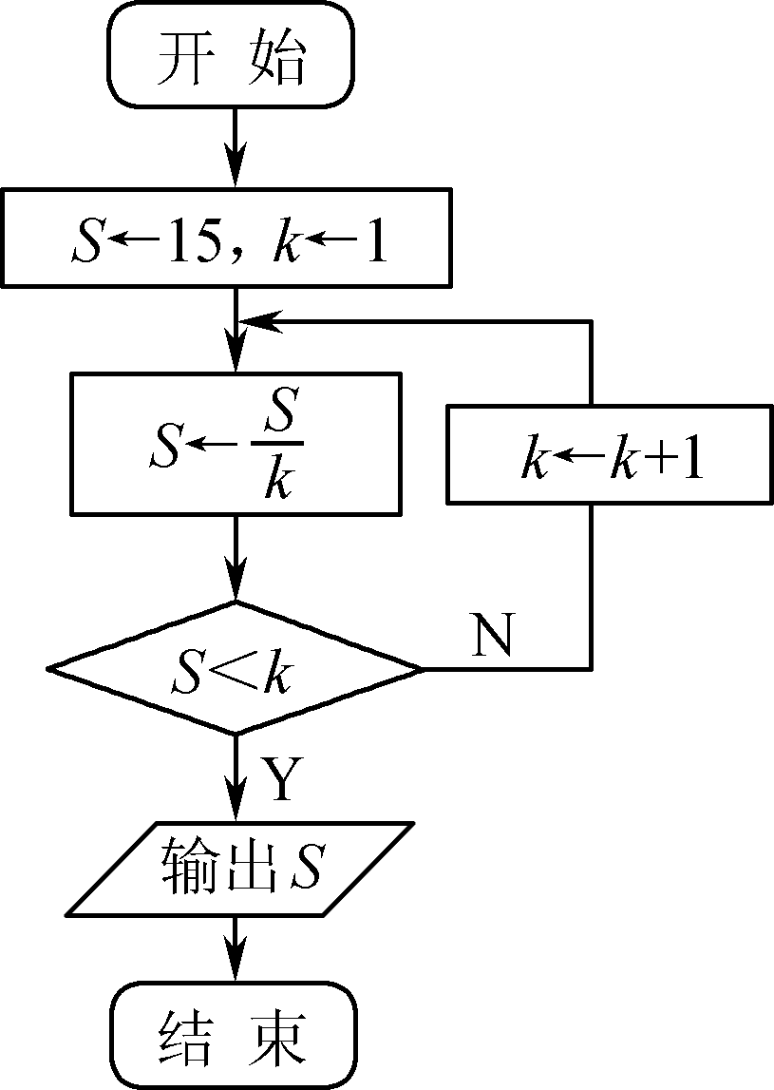
(第4题)
3. 在一块土地上种植某种农作物，连续5年的产量(单位：吨)分别为9.4，9.7，9.8，10.3，10.8，则该农作物的年平均产量是________吨．
4. 如图是一个算法流程图，则输出S的值是________．
5. “石头、剪子、布”是大家熟悉的二人游戏，其规则是：在石头、剪子和布中，二人各随机选出一种，若相同则平局；若不同，则石头克剪子，剪子克布，布克石头，甲、乙两人玩一次该游戏，则甲不输的概率是________．
6. 在△ABC中，已知B＝2A，AC＝BC，则A的值是________．
7. 在等差数列{a_{n}}(n∈N*)中，若a₁＝a₂＋a₄，a₈＝－3，则a₂₀的值是________．
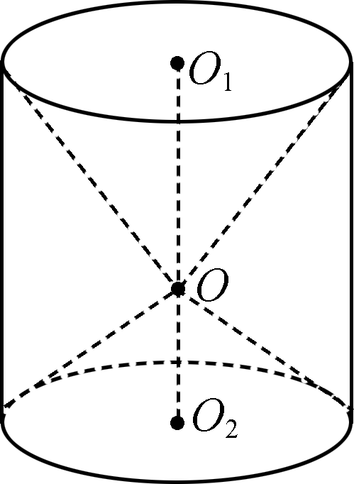
(第8题)
8. 如图，在体积为V的圆柱O₁O₂中，以线段O₁O₂上的点O为顶点，上下底面为底面的两个圆锥的体积分别为V₁，V₂，则的值是________．
9. 在平面直角坐标系xOy中，双曲线－＝1(a＞0，b＞0)的左顶点为A，右焦点为F，过F作x轴的垂线交双曲线于点P，Q.若△APQ为直角三角形，则该双曲线的离心率是________．
10. 在平面直角坐标系xOy中，点P在直线y＝2x上，过点P作圆C：(x－4)²＋y²＝8的一条切线，切点为T.若PT＝PO，则PC的长是________．
11. 若x＞1，则2x＋＋的最小值是________．
12. 在平面直角坐标系xOy中，曲线y＝e^{x}在点P(x₀，ex₀)处的切线与x轴相交于点A，其中e为自然对数的底数．若点B(x₀，0)，△PAB的面积为3，则x₀的值是________．
13. 如图(1)是第七届国际数学教育大会(ICME7)的会徽图案，它是由一串直角三角形演化而成的(如图(2))，其中OA₁＝A₁A₂＝A₂A₃＝…＝A₇A₈＝1，则A6A7·A7A8的值是________．
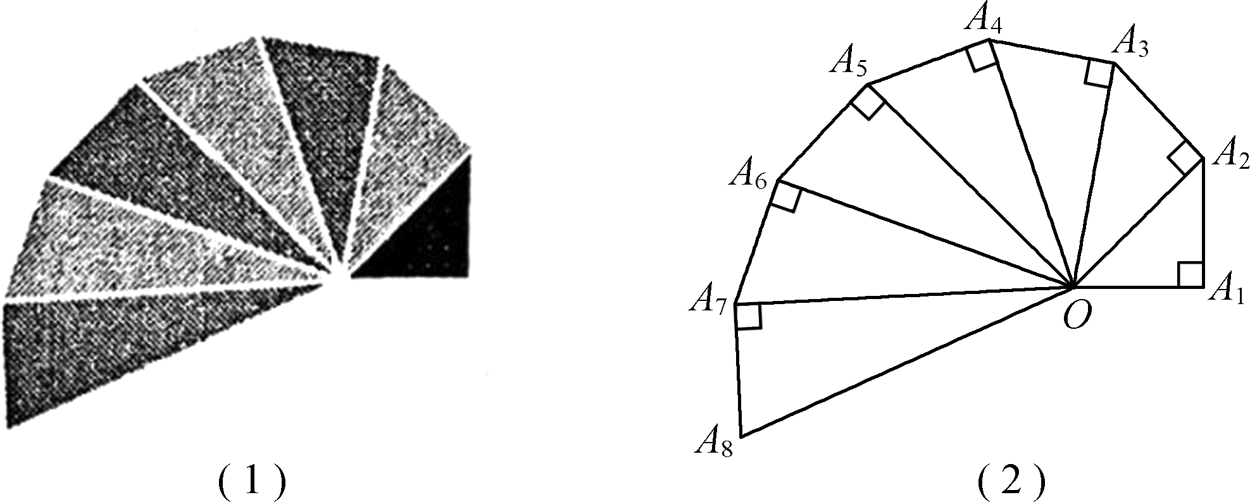
14. 设函数f(x)＝若存在实数m，使得关于x的方程f(x)＝m有4个不相等的实根，且这4个根的平方和存在最小值，则实数a的取值范围是________．
二、 解答题：本大题共6小题，共90分. 解答时应写出必要的文字说明、证明过程或演算步骤．
15. (本小题满分14分)
在平面直角坐标系xOy中，已知向量a＝(cos α，sin α)，b＝(cos(α＋)，sin(α＋))，其中0＜α＜.
(1) 求(b－a)·a的值；
(2) 若c＝(1，1)，且(b＋c)∥a，求α的值．

16.(本小题满分14分)
如图，在直三棱柱ABCA₁B₁C₁中，CA＝CB，点P，Q分别为AB₁，CC₁的中点．求证：
(1) PQ∥平面ABC；
(2) PQ⊥平面ABB₁A₁.
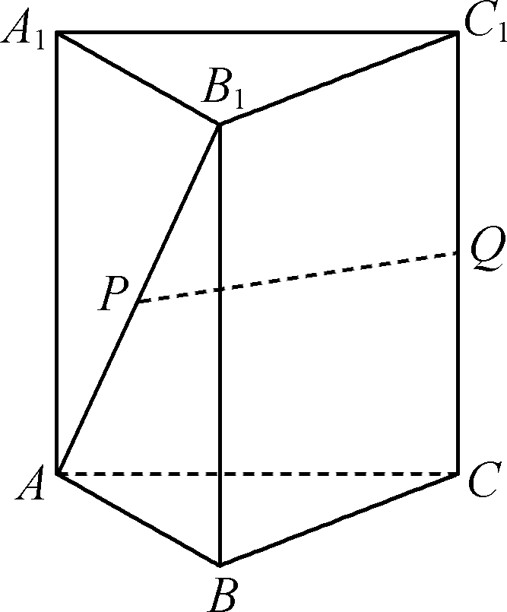
17. (本小题满分14分)
如图，在平面直角坐标系xOy中，已知圆C：(x－3)²＋y²＝1，椭圆E：＋＝1(a＞b＞0)的右顶点A在圆C上，右准线与圆C相切．
(1) 求椭圆E的方程；
(2) 设过点A的直线l与圆C相交于另一点M，与椭圆E相交于另一点N.当AN＝AM时，求直线l的方程．
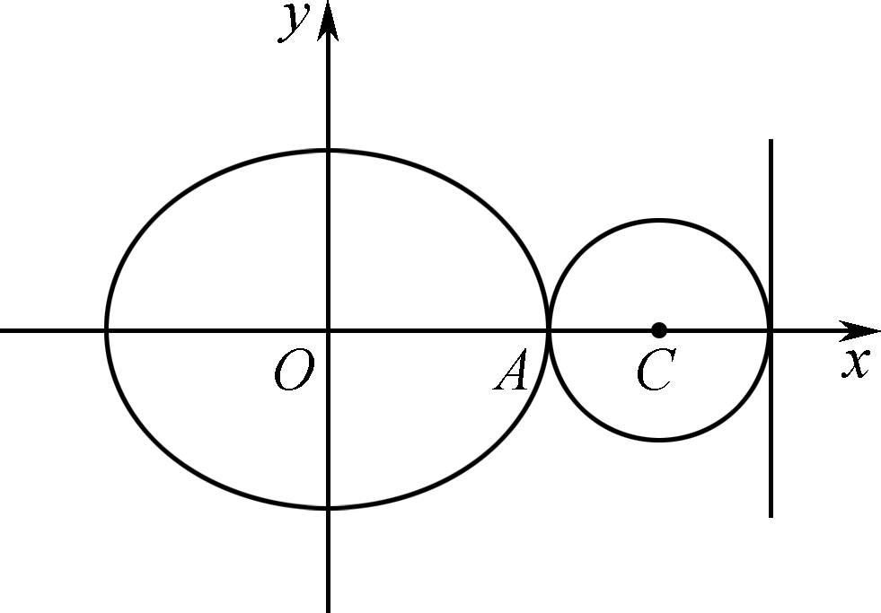
18. (本小题满分16分)
某公园有一块边长为3百米的正三角形ABC空地，拟将它分割成面积相等的三个区域，用来种植三种花卉．方案是：先建造一条直道DE将△ABC分成面积之比为2∶1的两部分(点D，E分别在边AB，AC上)；再取DE的中点M，建造直道AM(如图)．设AD＝x，DE＝y₁，AM＝y₂(单位：百米)．
(1) 分别求y₁，y₂关于x的函数关系式；
(2) 试确定点D的位置，使两条直道的长度之和最小，并求出最小值．
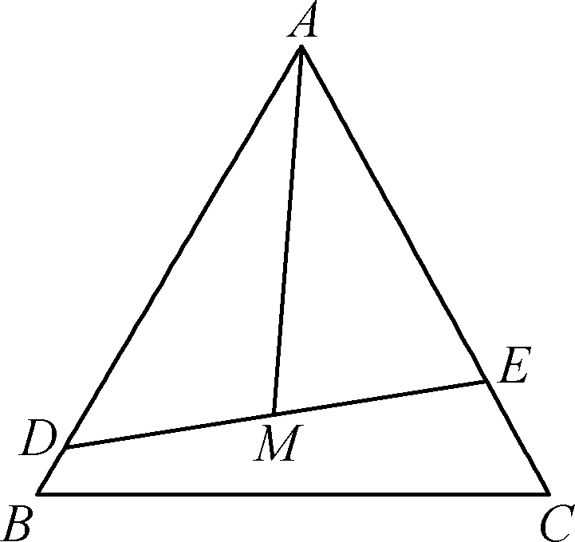
19. (本小题满分16分)
若函数f(x)在x₀处有极值，且f(x₀)＝x₀，则称x₀为函数f(x)的“F点”．
(1) 设函数f(x)＝kx²－2ln x(k∈R)．
①当k＝1时，求函数f(x)的极值；
②若函数f(x)存在“F点”，求k的值；
(2) 已知函数g(x)＝ax³＋bx²＋cx(a，b，c∈R，a≠0)存在两个不相等的“F点”x₁，x₂，且|g(x₁)－g(x₂)|≥1，求a的取值范围．
20. (本小题满分16分)
在等比数列{a_{n}}中，已知a₁＝1，a₄＝.设数列{b_{n}}的前n项和为S_{n}，且b₁＝－1，a_{n}＋b_{n}＝－S_{n－1}(n≥2，n∈N*)．
(1) 求数列{a_{n}}的通项公式；
(2) 求证：数列是等差数列；
(3) 是否存在等差数列{c_{n}}，使得对任意n∈N*，都有S_{n}≤c_{n}≤a_{n}？若存在，求出所有符合题意的等差数列{c_{n}}；若不存在，请说明理由．

2020届高三模拟考试试卷
数学附加题(满分40分，考试时间30分钟)
21. 【选做题】 在A，B，C三小题中只能选做两题，每小题10分，共20分．若多做，则按作答的前两题计分．解答时应写出必要的文字说明、证明过程或演算步骤．
A. (选修42：矩阵与变换)
已知矩阵A＝的逆矩阵A^{－1}＝.若曲线C₁：＋y²＝1在矩阵A对应的变换作用下得到另一曲线C₂，求曲线C₂的方程．

B. (选修44：坐标系与参数方程)
在极坐标系中，已知曲线C的方程为ρ＝r(r＞0)，直线l的方程为ρcos(θ＋)＝.设直线l与曲线C相交于A，B两点，且AB＝2，求r的值．

C. (选修45：不等式选讲)
已知实数x，y，z满足＋＋＝2，求证：＋＋≤.
【必做题】 第22，23题，每小题10分，共20分．解答时应写出必要的文字说明、证明过程或演算步骤．
22. 小丽在同一城市开的2家店铺各有2名员工．节假日期间的某一天，每名员工休假的概率都是，且是否休假互不影响．若一家店铺的员工全部休假，而另一家无人休假，则调剂1人到该店铺维持营业，否则该店就停业．
(1) 求发生调剂现象的概率；
(2) 设营业店铺数为X，求X的分布列和数学期望．

23.我们称n(n∈N*)元有序实数组(x₁，x₂，…，x_{n})为n维向量，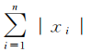为该向量的范数．已知n维向量a＝(x₁，x₂，…，x_{n})，其中x_{i}∈{－1，0，1}，i＝1，2，…，n.记范数为奇数的n维向量a的个数为A_{n}，这A_{n}个向量的范数之和为B_{n}.
(1) 求A₂和B₂的值；
(2) 当n为偶数时，求A_{n}，B_{n}(用n表示)．

2020届高三模拟考试试卷(七市联考)
数学参考答案及评分标准

1. 9 2. 3. 10 4. 5. 6. 7. －15 8. 9. 2 10. 11. 8 12. ln 6
13. 14. (－∞，1)
15. 解：(1) 因为向量a＝(cos α，sin α)，b＝(cos(α＋)，sin(α＋))，
所以(b－a)·a＝a·b－a²(2分)
＝cos αcos(α＋)＋sin αsin(α＋)－(cos²α＋sin²α)(4分)
＝cos(－)－1＝－1.(6分)
(2) 因为c＝(1，1)，所以b＋c＝(cos(α＋)＋1，sin(α＋)＋1)．
因为(b＋c)∥a，所以[cos(α＋)＋1]sin α－[sin(α＋)＋1]cos α＝0.(9分)
于是sin α－cos α＝sin(α＋)cos α－cos(α＋)sin α，
从而sin(α－)＝sin ，即sin(α－)＝.(12分)
因为0＜α＜，所以－＜α－＜，于是α－＝，即α＝.(14分)
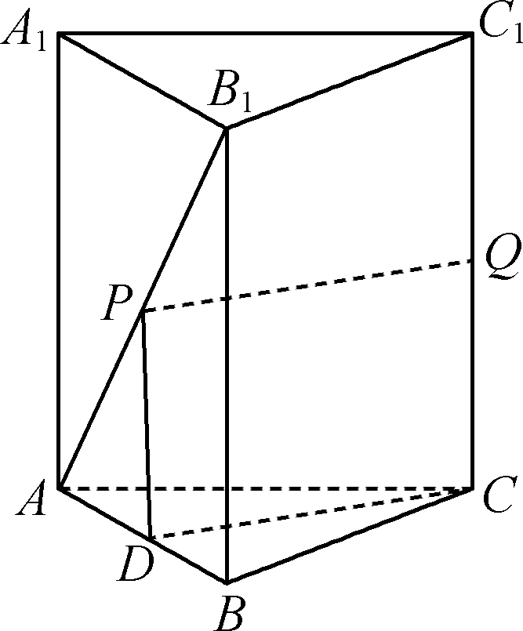
16. 证明：(1) 取AB的中点D，连结PD，CD.
在△ABB₁中，因为点P，D分别为AB₁，AB中点，
所以PD∥BB₁，且PD＝BB₁.
在直三棱柱ABCA₁B₁C₁中，CC₁∥BB₁，CC₁＝BB₁.
因为点Q为棱CC₁的中点，所以CQ∥BB₁，且CQ＝BB₁.(3分)
于是PD∥CQ，PD＝CQ.
所以四边形PDCQ为平行四边形，从而PQ∥CD.(5分)
因为CD⊂平面ABC，PQ⊄平面ABC，所以PQ∥平面ABC.(7分)
(2) 在直三棱柱ABCA₁B₁C₁中，BB₁⊥平面ABC.
又CD⊂平面ABC，所以BB₁⊥CD.
因为CA＝CB，点D为AB中点，所以CD⊥AB.(10分)
由(1)知CD∥PQ，所以BB₁⊥PQ，AB⊥PQ.(12分)
因为AB∩BB₁＝B，AB⊂平面ABB₁A₁，BB₁⊂平面ABB₁A₁，
所以PQ⊥平面ABB₁A₁.(14分)
17. 解：(1) 记椭圆E的焦距为2c(c＞0)．
因为右顶点A(a，0)在圆C上，右准线x＝与圆C：(x－3)²＋y²＝1相切，
所以解得于是b²＝a²－c²＝3，
所以椭圆E的方程为＋＝1.(4分)
(2) (解法1)设N(x_{N}，y_{N})，M(x_{M}，y_{M})，
显然直线l的斜率存在，设直线l的方程为y＝k(x－2)．
由方程组消去y，得(4k²＋3)x²－16k²x＋16k²－12＝0.
所以x_{N}·2＝，解得x_{N}＝.(6分)
由方程组消去y，得(k²＋1)x²－(4k²＋6)x＋4k²＋8＝0，
所以x_{M}·2＝，解得x_{M}＝.(8分)
因为AN＝AM，所以2－x_{N}＝(x_{M}－2)，(10分)
即＝·，解得k＝±1.(12分)
所以直线l的方程为x－y－2＝0或x＋y－2＝0.(14分)
(解法2)设N(x_{N}，y_{N})，M(x_{M}，y_{M})，当直线l与x轴重合时，不符题意．
设直线l的方程为x＝ty＋2(t≠0)．
由方程组消去x，得(3t²＋4)y²＋12ty＝0，所以y_{N}＝.(6分)
由方程组消去x，得(t²＋1)y²－2ty＝0，所以y_{M}＝.(8分)
因为AN＝AM，所以y_{N}＝－y_{M}.(10分)
即＝－·，解得t＝±1.(12分)
所以直线l的方程为x－y－2＝0或x＋y－2＝0.(14分)
18. 解：(1) 因为S_{△ADE}＝S_{△ABC}，△ABC是边长为3的等边三角形，又AD＝x，
所以AD·AE·sin ＝(×3²×sin )，所以AE＝.(2分)
由得2≤x≤3.
(解法1)在△ADE中，由余弦定理得DE²＝AD²＋AE²－2AD·AE·cos ＝x²＋－6.
所以，直道 DE的长度y₁关于x的函数关系式为y₁＝，x∈[2，3]．(6分)
在△ADM和△AEM中，由余弦定理得AD²＝DM²＋AM²－2DM·AM·cos∠AMD ①，
AE²＝EM²＋AM²－2EM·AM·cos(π－∠AMD) ②.(8分)
因为点M为DE的中点，所以DM＝EM＝DE.
由①＋②，得AD²＋AE²＝DM²＋EM²＋2AM²＝DE²＋2AM².
所以x²＋()²＝(x²＋－6)＋2AM²，所以AM²＝＋＋.
所以，直道AM的长度y₂关于x的函数关系式为y₂＝，x∈[2，3]．(10分)
(解法2)在△ADE中，因为DE＝AE－AD，
所以DE²＝AE²－2AE·AD＋AD²＝()²－2··xcos ＋x²＝x²＋－6.
所以，直道DE的长度y₁关于x的函数关系式为y₁＝，x∈[2，3]．(6分)
在△ADE中，因为点M为DE的中点，所以AM＝(AD＋AE)．(8分)
所以AM²＝(AD²＋AE²＋2AD·AE)＝(x²＋＋6)．
所以，直道AM的长度y₂关于x的函数关系式为y₂＝，x∈[2，3]．(10分)
(2) 由(1)得，两条直道的长度之和为DE＋AM＝y₁＋y₂＝＋
≥＋(12分)
＝＋(当且仅当即x＝时取“＝”)．(14分)
答：当AD＝百米时，两条直道的长度之和取得最小值(＋)百米．(16分)
19. 解：(1) ① 当k＝1时，f(x)＝x²－2ln x(k∈R)，
所以f′(x)＝(x＞0)．令f′(x)＝0，得x＝1.(2分)
列表如下：

x | (0，1) | 1 | (1，＋∞)
f′(x) | － | 0 | ＋
f(x) |  | 极小值
所以函数f(x)在x＝1处取得极小值，极小值为1，无极大值．(4分)
②设x₀是函数f(x)的一个“F点”(x₀＞0)．
因为f′(x)＝(x＞0)，所以x₀是函数f′(x)的零点．
所以k＞0.由f′(x₀)＝0，得kx＝1，x₀＝.
由f(x₀)＝x₀，得kx－2ln x₀＝x₀，即x₀＋2ln x₀－1＝0.(6分)
设φ(x)＝x＋2ln x－1，则φ′(x)＝1＋＞0，
所以函数φ(x)＝x＋2ln x－1在(0，＋∞)上单调递增，注意到φ(1)＝0，
所以方程x₀＋2ln x₀－1＝0存在唯一实数根1，所以x₀＝＝1，得k＝1.
根据①知，k＝1时，x＝1是函数f(x)的极小值点，所以1是函数f(x)的“F点”．
综上，实数k的值为1.(9分)
(2) 因为g(x)＝ax³＋bx²＋cx(a，b，c∈R，a≠0)，
所以g′(x)＝3ax²＋2bx＋c(a≠0)．
因为函数g(x)存在不相等的两个“F点”x₁和x₂，
所以x₁，x₂是关于x的方程的两个相异实数根．
由ax³＋bx²＋cx＝x得x＝0，ax²＋bx＋c－1＝0.(11分)
①当x＝0是函数g(x)一个“F点”时，c＝0且x＝－，
所以a(－)²＋b(－)－1＝0，即9a＝－2b².
又|g(x₁)－g(x₂)|＝|x₁－x₂|＝≥1，
所以4b²≥9a²，所以9a²≤2(－9a)．
又a≠0，所以－2≤a＜0.(13分)
②当x＝0不是函数g(x)一个“F点”时，
则x₁，x₂是关于x的方程的两个相异实数根．
又a≠0，所以解得
所以ax²＝－，得x_{1，2}＝±.
所以|g(x₁)－g(x₂)|＝|x₁－x₂|＝2≥1，得－2≤a＜0.
综上，实数a的取值范围是[－2，0)．(16分)
20. (1) 解：设等比数列{a_{n}}的公比为q，
因为a₁＝1，a₄＝，所以q³＝，解得q＝.
所以数列{a_{n}}的通项公式为a_{n}＝()^{n－1}.(3分)
(2) 证明：由(1)得，当n≥2，n∈N*时，()^{n－1}＋b_{n}＝－S_{n－1} ①，
所以()^{n}＋b_{n＋1}＝－S_{n} ②，
②－①，得b_{n＋1}－b_{n}＝()^{n}，(5分)
所以－＝1，即－＝1，n≥2，n∈N*.
因为b₁＝－1，由①得b₂＝0，所以－＝0－(－1)＝1，所以－＝1，n∈N*.
所以数列是以－1为首项，1为公差为等差数列．(8分)
(3) 解：由(2)得＝n－2，所以b_{n}＝，S_{n}＝－2(a_{n＋1}＋b_{n＋1})＝－2(＋)＝－.
假设存在等差数列{c_{n}}，其通项c_{n}＝dn＋c，使得对任意n∈N*，都有S_{n}≤c_{n}≤a_{n}，
即对任意n∈N*，都有－≤dn＋c≤ ③.(10分)
首先证明满足③的d＝0.若不然，d≠0，则d＞0，或d＜0.
(ⅰ) 若d＞0，则当n＞，n∈N*时，c_{n}＝dn＋c＞1≥＝a_{n}，这与c_{n}≤a_{n}矛盾．
(ⅱ) 若d＜0，则当n＞－，n∈N*时，c_{n}＝dn＋c＜－1.
而S_{n＋1}－S_{n}＝－＋＝≥0，S₁＝S₂＜S₃＜…，所以S_{n}≥S₁＝－1.
故c_{n}＝dn＋c＜－1≤S_{n}，这与S_{n}≤c_{n}矛盾．
所以d＝0.(12分)
其次证明：当x≥7时，f(x)＝(x－1)ln 2－2ln x＞0.
因为f′(x)＝ln 2－＞ln 2－＞0，所以f(x)在[7，＋∞)上单调递增，
所以当x≥7时，f(x)≥f(7)＝6ln 2－2ln 7＝ln ＞0.
所以当n≥7，n∈N*时，2^{n－1}＞n².(14分)
再次证明c＝0.
(ⅲ) 若c＜0时，则当n≥7，n＞－，n∈N*，S_{n}＝－＞－＞c，这与③矛盾．
(ⅳ) 若c＞0时，同(ⅰ)可得矛盾．
所以c＝0.
当c_{n}＝0时，因为S_{n}＝≤0，a_{n}＝()^{n－1}＞0，
所以对任意n∈N*，都有S_{n}≤c_{n}≤a_{n}.所以c_{n}＝0，n∈N*.
综上，存在唯一的等差数列{c_{n}}，其通项公式为c_{n}＝0，n∈N*满足题设．(16分)

2020届高三模拟考试试卷(七市联考)
数学附加题参考答案及评分标准

21. A. 解：因为AA^{－1}＝E，所以＝，即＝.
所以解得所以A＝.(4分)
设P(x′，y′)为曲线C₁上任一点，则＋y′²＝1.
又设P(x′，y′)在矩阵A变换作用下得到点Q(x，y)，
则＝，即＝，所以即
代入＋y′²＝1，得y²＋x²＝1，
所以曲线C₂的方程为x²＋y²＝1.(10分)
B. 解：以极点为坐标原点，极轴为x轴的正半轴建立平面直角坐标系xOy，
于是曲线C：ρ＝r(r＞0)的直角坐标方程为x²＋y²＝r²，
表示以原点为圆心，半径为r的圆．(3分)
由直线l的方程ρcos(θ＋)＝，化简得ρcos θcos －ρsin θsin ＝，
所以直线l的直角坐标方程为x－y－2＝0.(6分)
记圆心到直线l的距离为d，则d＝＝.
又r²＝d²＋()²，即r²＝2＋7＝9，所以r＝3.(10分)
C. 证明：因为＋＋＝2，
所以＋＋＝1－＋1－＋1－＝1.(5分)
由柯西不等式得
(＋＋)(＋＋)≥(＋＋)²，
所以(＋＋)²≤2.
所以＋＋≤.(10分)
22. 解：(1) 记2家小店分别为A，B，A店有i人休假记为事件A_{i}(i＝0，1，2)，B店有i人休假记为事件B_{i}(i＝0，1，2)，发生调剂现象的概率为P，
则P(A₀)＝P(B₀)＝C()²＝，
P(A₁)＝P(B₁)＝C()²＝，
P(A₂)＝P(B₂)＝C()²＝.
所以P＝P(A₀B₂)＋P(A₂B₀)＝×＋×＝.
答：发生调剂现象的概率为.(4分)
(2) 依题意，X的所有可能取值为0，1，2，则
P(X＝0)＝P(A₂B₂)＝×＝，
P(X＝1)＝P(A₁B₂)＋P(A₂B₁)＝×＋×＝.
P(X＝2)＝1－P(X＝0)－P(X＝1)＝1－－＝.(8分)
所以X的分布列为

X | 0 | 1 | 2
P
所以E(X)＝2×＋1×＋0×＝.(10分)
23. 解：(1) 范数为奇数的二元有序实数对有(－1，0)，(0，－1)，(0，1)，(1，0)，
它们的范数依次为1，1，1，1，故A₂＝4，B₂＝4.(3分)
(2) 当n为偶数时，在向量a＝(x₁，x₂，x₃…，x_{n})的n个坐标中，要使得范数为奇数，则0的个数一定是奇数，所以可按照含0个数为1，3，…，n－1进行讨论：
a的n个坐标中含1个0，其余坐标为1或－1，共有C·2^{n－1}个，每个a的范数为n－1；
a的n个坐标中含3个0，其余坐标为1或－1，共有C·2^{n－3}个，每个a的范数为n－3；…
a的n个坐标中含n－1个0，其余坐标为1或－1，共有C·2个，每个a的范数为1；
所以A_{n}＝C·2^{n－1}＋C·2^{n－3}＋…＋C·2，
B_{n}＝(n－1)·C·2^{n－1}＋(n－3)·C·2^{n－3}＋…＋C·2.(6分)
因为(2＋1)^{n}＝C·2^{n}＋C·2^{n－1}＋C·2^{n－2}＋…＋C ①，
(2－1)^{n}＝C·2^{n}－C·2^{n－1}＋C·2^{n－2}－…＋(－1)^{n}C ②，
得C·2^{n－1}＋C·2^{n－3}＋…＝，
所以A_{n}＝.(8分)
(解法1)因为(n－k)C＝(n－k)·＝n·＝nC，
所以B_{n}＝(n－1)·C·2^{n－1}＋(n－3)·C·2^{n－3}＋…＋C·2
＝n(C·2^{n－1}＋C·2^{n－3}＋…＋C·2)
＝2n(C·2^{n－2}＋C·2^{n－4}＋…＋C)
＝2n·()＝n·(3^{n－1}－1)．(10分)
(解法2)得C·2^{n}＋C·2^{n－2}＋…＝.
因为kC＝k·＝n·＝nC，
所以B_{n}＝(n－1)·C·2^{n－1}＋(n－3)·C·2^{n－3}＋…＋C·2
＝n(C·2^{n－1}＋C·2^{n－3}＋…＋C·2)－[C·2^{n－1}＋3·C·2^{n－3}＋…＋(n－1)·C·2]
＝nA_{n}－n(C·2^{n－1}＋C·2^{n－3}＋…＋C·2)
＝n·(－)＝n·(3^{n－1}－1)．(10分)

